107年度臺南市食品安全衛生管理體系計畫
食品安全衛生管理宣導說明會議程表
- 主辦單位：臺南市政府衛生局、南臺科技大學食安中心
- 議程表
時間地點
時間：107年11月21日  地點：臺南文化創意產業園區創意生活館4F (東區北門路二段16號) | 下午場

時間 | 課程
12:45-13:00 | 報到
13:00-14:00 | 食安政令宣導
14:00-15:00 | 食品良好衛生規範準則(GHP)介紹
15:00-16:00 | 食品標示法規
16:00-17:00 | 食品業者自主管理及輔導作業規範
※為落實節能減碳，會場將不提供水杯，請與會者自行攜帶環保杯。

三、參加人員請以網路、傳真或電郵報名
- 網路報名：https://foodsafety.stust.edu.tw
- 傳真報名：06-2436345
- E-mail報名：epc@stust.edu.tw
- 電話報名：06-2533131分機1901、1902
※請盡量避免現場報名，以免因場次異動或其他天候因素，而無法提前聯繫與會人員，造成各位的困擾。
四、全程參與課程之出席人員可以核發4小時之衛管人員研習時數。
- 申請衛管人員研習時數者，服務單位、身分證字號、聯絡電話、通訊地址欄必填。
- 已有衛管人員時數卡者，請帶時數卡至現場。新辦卡者，請帶2吋照片一張。
- 不需衛管人員研習時數者，可不填身分證字號、通訊地址。
五、聯絡人：林侑嫺、劉庭秀 (06-2533131分機1901、1902)

活動報名表
單位名稱 |  | 參加場次 | 107年11月21日
出席人員 |  | 身分證字號
聯絡電話 |  | 手機
Email
通訊地址

單位名稱 |  | 參加場次 | 107年11月21日
出席人員 |  | 身分證字號
聯絡電話 |  | 手機
Email
通訊地址

單位名稱 |  | 參加場次 | 107年11月21日
出席人員 |  | 身分證字號
聯絡電話 |  | 手機
Email
通訊地址

※報名表格如不敷使用，請自行加印。
※會議場地之交通資訊請參考附件。(附件：臺南文化創意產業園區)

附件 臺南市文化創意園區交通及場地資訊
(一)臺南市文化創意園區交通資訊 (二) 臺南市文化創意園區場地資訊
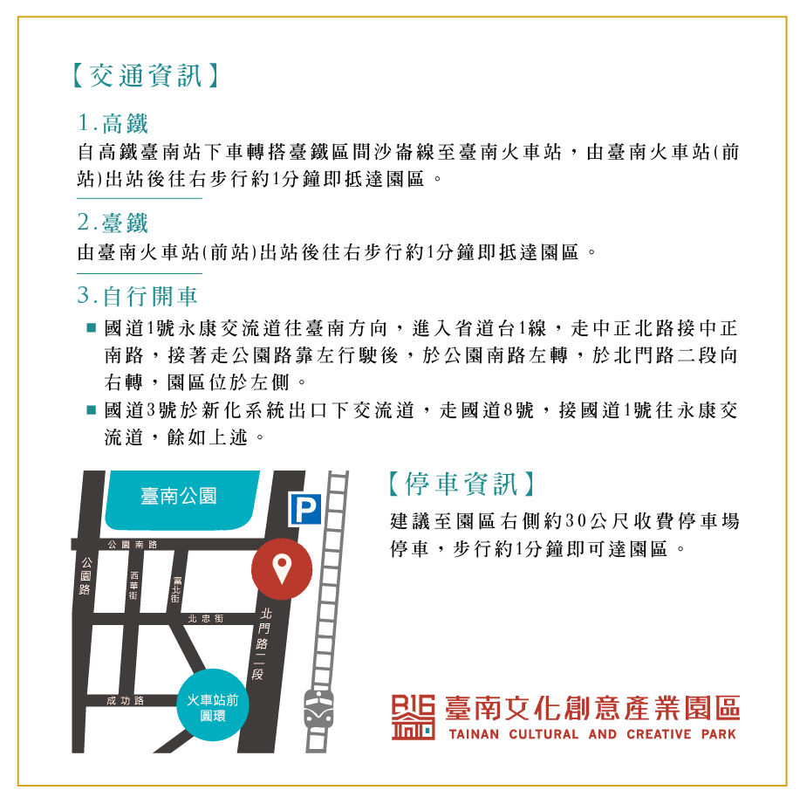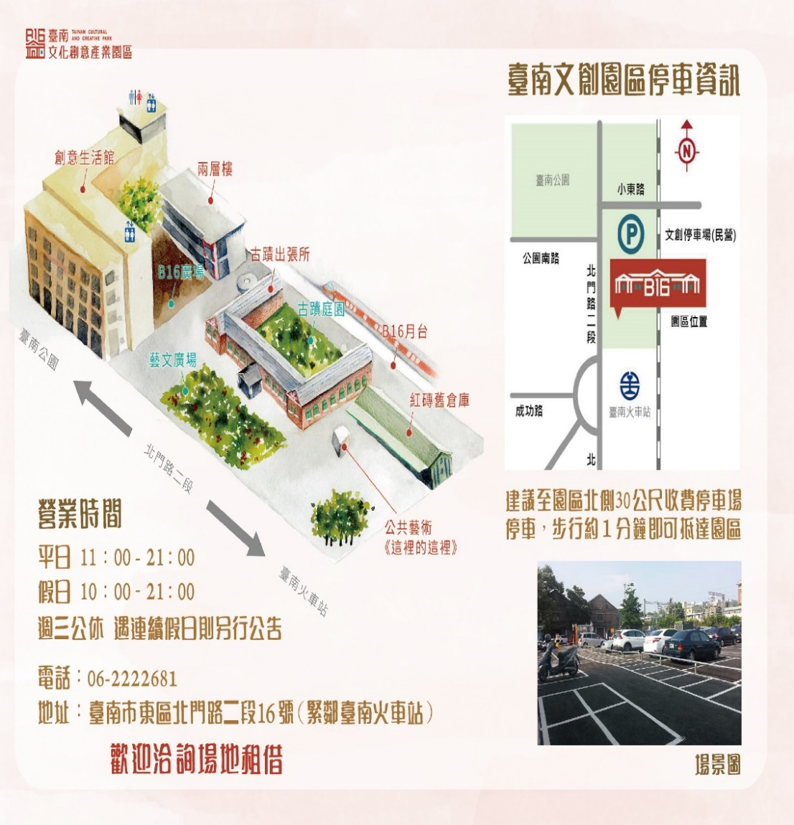
文化創意園區創意生活館4F (臺南市東區北門路二段16號)

